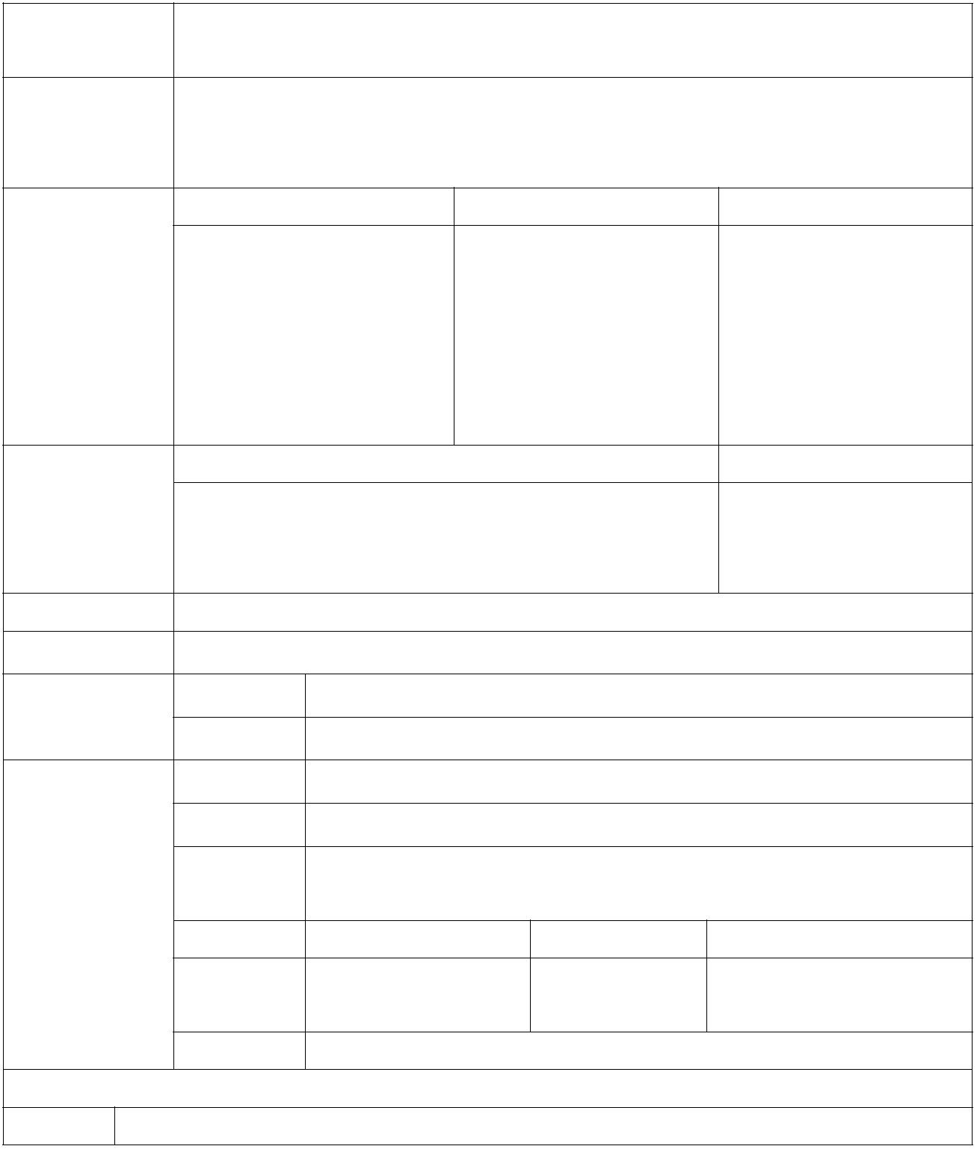
项目二构建客户关系-任务 2.开发客户
教学设计：项目二构建客户关系—
任务二 开发客户
 | 主题名称 |  | 项目二构建客户关系—  任务二 开发客户
通过项目一的学习，学生已经掌握了客户关系管理的基本内涵、内容
学情分析 和其在企业中的作用有了一定了解。本节课将从企业与客户关系的建立开
始，完成客户关系管理的具体任务。
知识目标 能力目标 素质目标
1. 理解客户开发的一
 | 般流程；  2. 了解常用的客户开  发工具；  3. 掌握客户开发计划  的一般内容 |  | 能够制定出有针对性  的潜在客户开发方案，  并成功实施
教学目标 资源的合理分配；组
织实施；团队合作
情境描述 任务
本单元 经过分析比较，张数发现**公司作为潜在客户很 制定计划，将选择的
任务 有价值，要开发为优质客户 优质潜在客户转化为
现实客户
教学重点 重点：客户开发计划的制定和实施
教学难点 难点：客户开发计划的制定和实施
教法与学法 |  | 教学方法 案例教学法、讲授法  学习方法 探究学习，小组讨论，头脑风暴
教材讲义 《客户关系管理项目式教程》王瑶主编及自制讲义
课件 见《客户关系管理》课程资源库课件文件包
 | 案例 |  | 1、《谈判官》——如何开发客户  2.案例：海尔的“快乐王子 007”
教学资源
工作岗位 客户关系管理 工作部门 业务/市场销售部
 | 必备材料 |  | 教材、任务单、课  件、教案 |  | 补充材料 案例集
参考资料 电子教材、网站资源
教学内容与过程
环节 教学内容
1
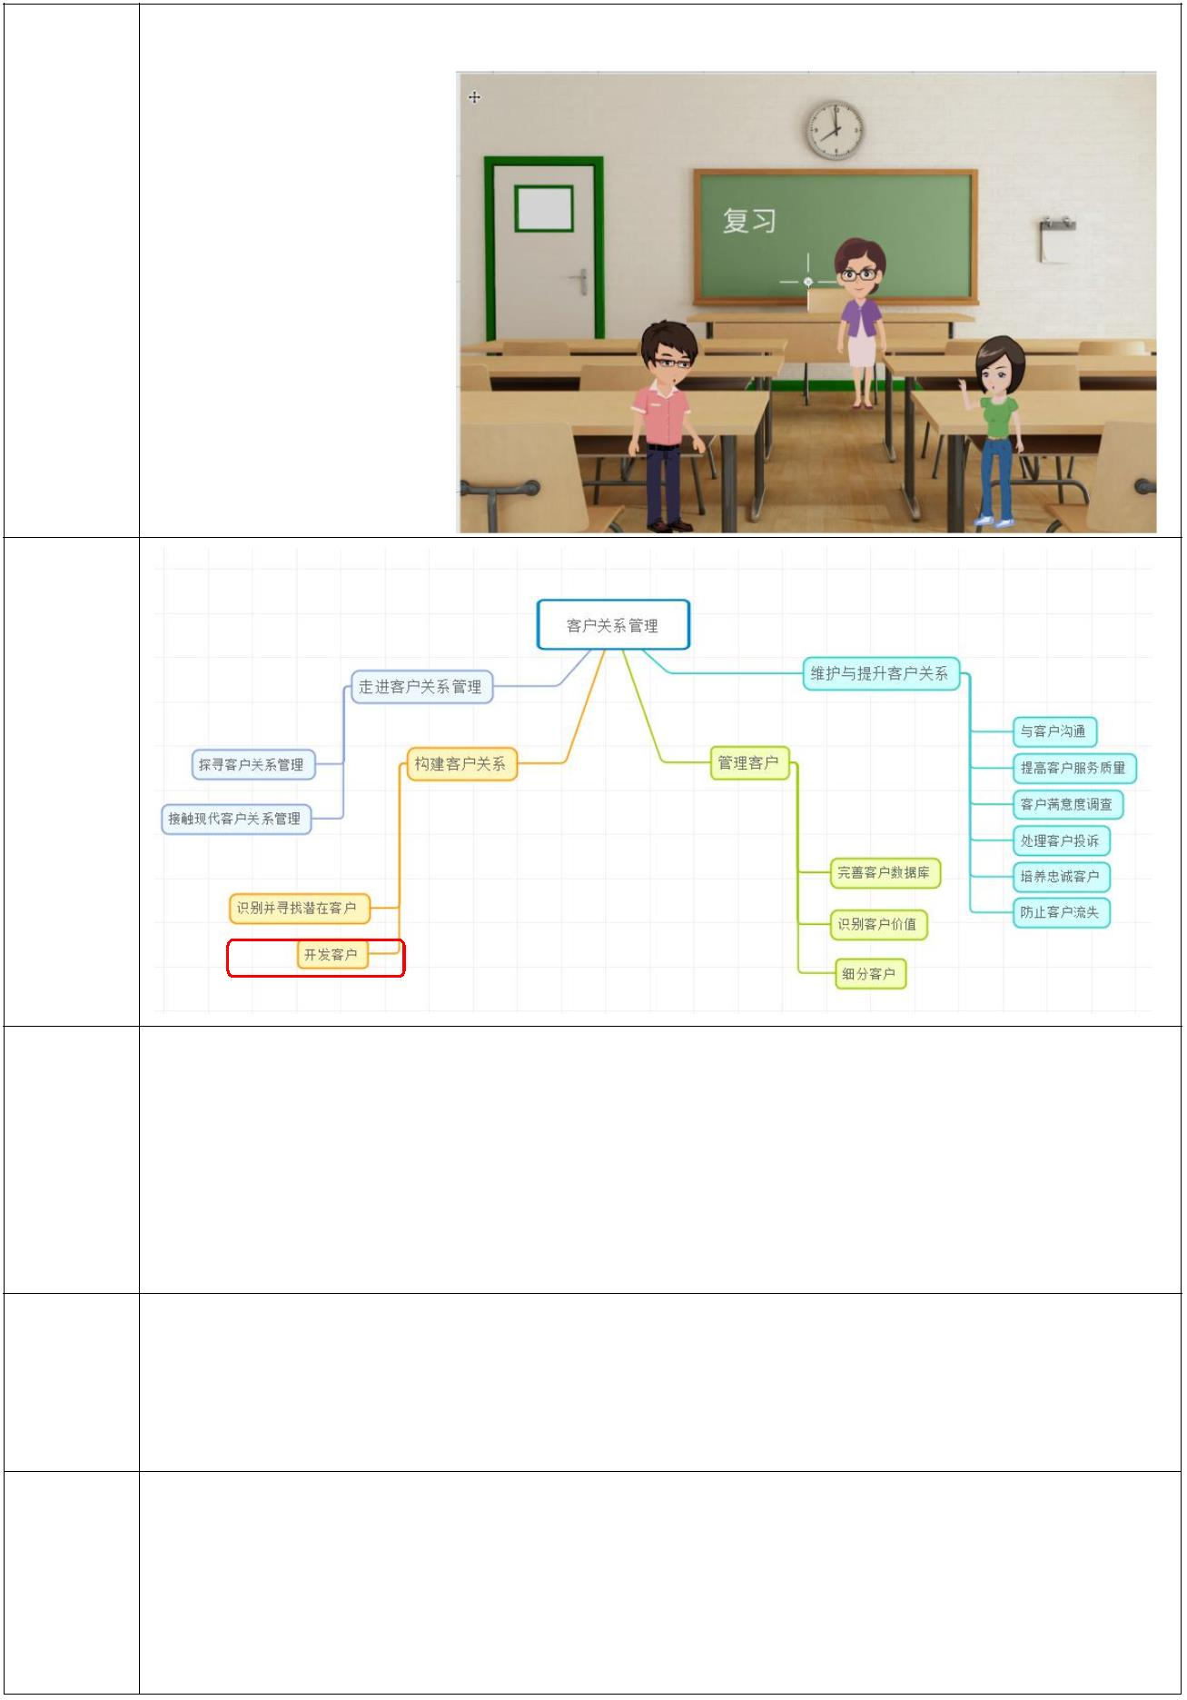
项目二构建客户关系-任务 2.开发客户
【师生互动活动】
1.用那些方法寻找潜
在客户？
复习
（5＇）
知识
定位
（1＇）
【任务导入】
任务  导入  （15＇） |  | 1. 案例：看《谈判官》——如何开发客户  【学生活动】  根据潜在客户特点，完成潜在客户转化  【小组活动】
小组讨论，选择一个潜在客户，制定客户开发计划，完成潜在客户转化
 | 任务  实施  （5＇） |  | 【小组展示】  各小组展示客户开发计划，角色扮演完成客户开发  【教师活动】  对于学生的设计给予点评，对学生的观点进行梳理与分类归纳
潜在客户和客户之间还有很长一段距离。把潜在客户转化为现实客户就是
任务知 客户开发。客户的开发就是企业让目标客户产生购买欲望并付诸行动，促使他
识讲授 们成为企业现实客户的过程。
（60＇）
一、客户开发的一般过程如下图所示：
2
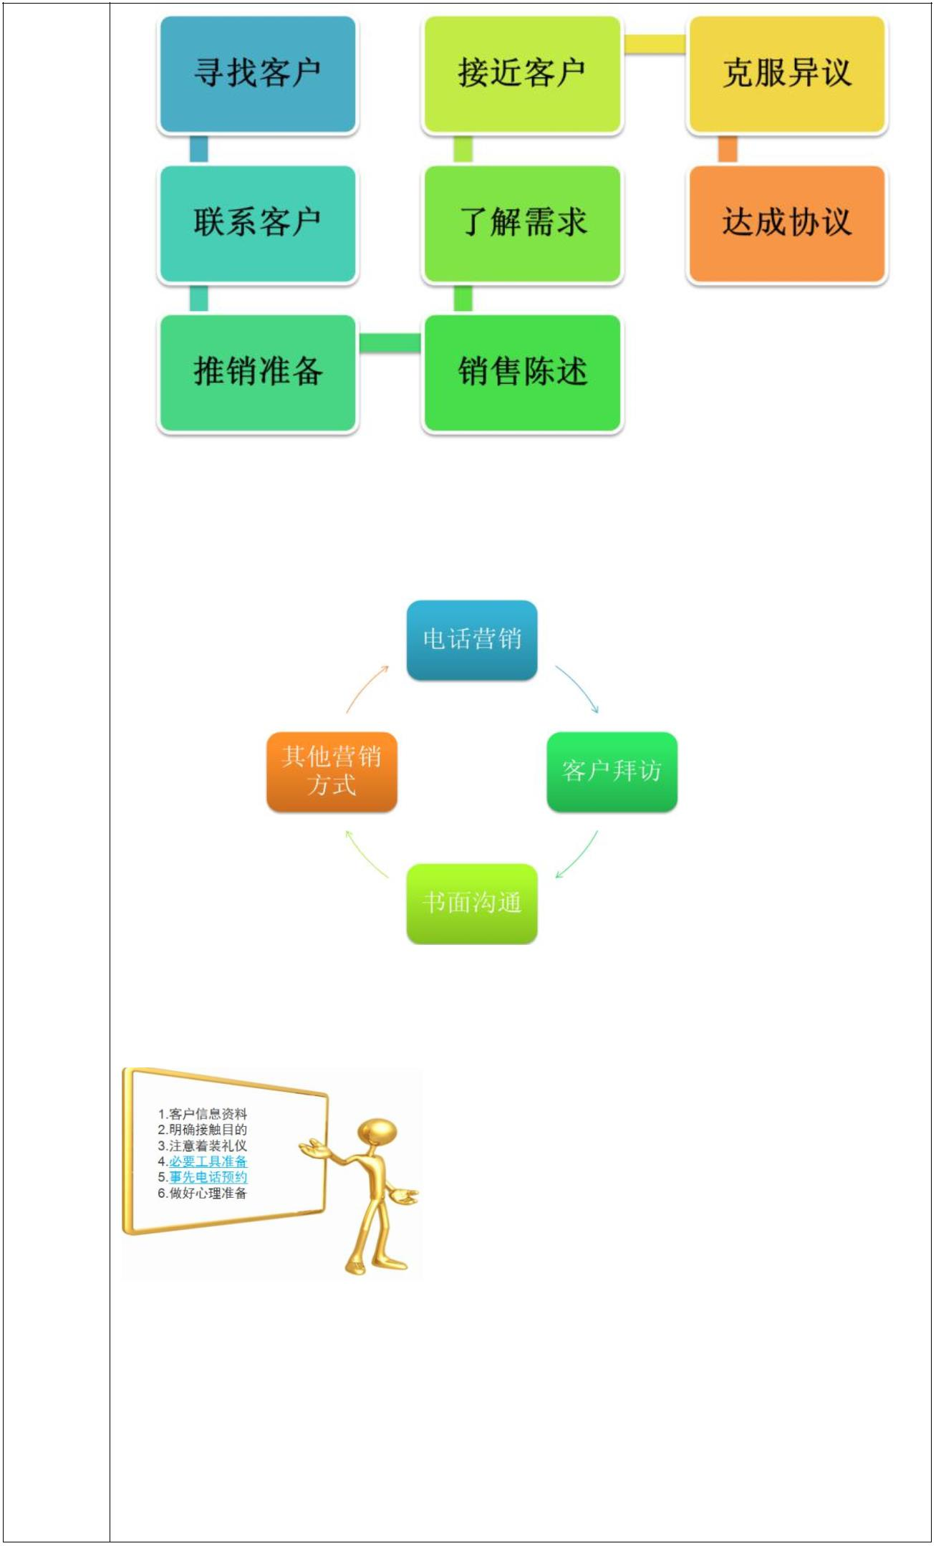
项目二构建客户关系-任务 2.开发客户
● 寻找客户，确定开发对象
已在【任务 识别与寻找潜在客户】中完成
● 联系客户
联系客户的方法很多
电话联系客户是常用的方式，也是一种比较经济的沟通方式。电话联系客户
● 【学生活动】与客户电话联系
● 接触前准备
计划准备：目的——推销自己和企业文化而不是产品；任务-路线-开场白
资料准备：收集客户资料，尽可能了解客户情况，并把所得到的信息加以
整理。
形象准备：外部形象：第一印象的好坏 90%取决于仪表，上门拜访要成功，
就要选择与个性相适用的服装，以及体现专业形象。通过良好的个人形象，向
客户展示品牌和企业形象。
工具准备：“工欲善其事，必先利其器”。销售工具是不可缺少的战斗武器。
3

项目二构建客户关系-任务 2.开发客户
客户开发常见工具
● 样品、模型、图片
● 推荐信、名片
● 权威认证
● 媒体报道
时间准备：提前与客户预约了时间，则应准时到达，到的过早回个客户增
加一定的压力，到的过晚会给客户传达“我不尊重你”的信息，同时也会让客
户产生不信任感，最好是提前 5-7 分钟到达，做好进门前的准备。
内部准备：信心准备、知识准备、拒绝准备
● 接近客户
给客户留下良好的印象
● 了解需求→销售陈述
观察、倾听、提问
【学生活动】阅读材料，完成《分析表》王瑶：p114
销售陈述：
推荐时机——为了使业务能够更顺利进行下去，为了减少客户的不同意见，业
务人员要把握好产品推荐的时机，不要过早地推荐产品。当下列情况发生时，
业务人员推荐产品或得成功的可能性将大大增加。
推荐方法——FAB 模式
【学生活动】使用 FAB 方法，向客户介绍产品
● 处理异议→达成协议
【子任务】针对选择的目标客户完成客户开发
【学生活动】角色扮演客户和销售人员模拟客户开发过程
二、客户开发计划书
● 市场定位——确定目标市场：客户范围
● 目标客户分析：确定客户需求及能力分析
● 企业自身条件分析：
● 客户开发实施计划：客户开发活动具体安排
【子任务】制定客户开发计划书
【学生活动】各小组针对选定的目标客户，制定开发计划
总结 通过制定客户开发计划，模拟客户开发过程，学生更加了解客户开发的过
（3＇） 程和具体策略，
预习任 【课后作业】
务与课 录制视频或从网上下载视频，如何进行客户开发
后作业 【预习任务】
（2＇） 与客户接触过程中产生哪些信息，收集的客户信息能有哪些用途？
教学 本节任务《开发客户》，通过本节课学习，学生了解客户开发的一般流程，
评价 掌握客户开发的方法和工具，建立良好的客户关系迈出第一步。
4

